|  |
| --- |
| **Eneco België** |
| **Budget Meter Invoicing Documentatie** |
| **Budget Meter Invoicing Documentatie** |



|  |
| --- |
| Eneco België  2/13/2013 |

Table of Contents

1 Project Scope & Context 4

1.1 Context 4

1.2 Scope 4

2 Opzet 4

2.1 Databases 4

2.1.1 Database Objects 4

2.2 Security 4

2.3 Source files applicatie 5

2.4 Installaties op servers 5

2.5 Talexus bestanden 5

2.5.1 FTP gegevens 5

2.5.2 Locaties 5

2.6 Replicatie 6

2.7 SQL Jobs 6

3 Talexus bestanden verwerken 6

3.1 Inlezen 6

3.2 Verwerken 6

4 CODA bestanden 7

4.1 CODA Data ophalen / reconcilieren 7

5 Applicatie 8

5.1 Errors 8

5.2 Invoicing 10

5.2.1 Checks: 11

**Revision History**

This section records the change history of the present document

|  |  |  |
| --- | --- | --- |
| Date | Description | Author |
| 2013-02-13 | Initial version | Vanden Bossche Koen |
| 2013-02-19 | Coda AX information added | Baeten Jeroen |
| 2013-03-25 | Update with development details | Vanden Bossche Koen |
|  |  |  |
|  |  |  |

**Distribution**

|  |  |
| --- | --- |
| Name | Function |
|  |  |
|  |  |
|  |  |
|  |  |
|  |  |

**Author**

|  |  |
| --- | --- |
| Name | Function |
| Vanden Bossche Koen | SQL Developer |

**Approval**

|  |  |  |
| --- | --- | --- |
| Name | Function | Approved |
|  |  |  |
|  |  |  |
|  |  |  |
|  |  |  |

# Project Scope & Context

## Context

Deze documentatie gaat over hoe de Budget Meter facturatie is opgezet en gebruikt kan worden.

## Scope

Deze documentatie heeft als doel dat de mensen van IT weten hoe alles is opgezet en gebruikt kan worden.

# Opzet

## Databases

|  |  |
| --- | --- |
| Server | Database |
| ENCNRW0015 (PRD) | UtilityServices |
| ENCNRW0011 (ACC) | UtilityServices |

### Database Objects

* Schema
  + BudgetMeter
* Tables
  + SSISConfiguration (defenitie van source en destination path)
  + TalexusHeader
  + TalexusBody
  + SourceData (verwerking Talexus bestanden)
  + CODAData
* Stored procedures
  + USP_BuildCodaData
  + USP_BuildSourceData
  + USP_UpdateSourceData
  + USP_UpdateSourceDataErrors
* Views
  + Vw_AllSourceData
  + Vw_ErrorData
  + Vw_ErrorDataDetails
  + Vw_ErrorDataDetailsExport
  + Vw_InitialSourceData
  + Vw_SourceData

## Security

De connecties met de database worden gemaakt door een specifieke user

|  |  |  |
| --- | --- | --- |
| Environment | User | Password |
| ACC | UtilityService_ACC | UsAcc2569defijonizc7 |
| PRD | UtilityService_PRD | UsPrd2569defijonizc7 |

## Source files applicatie

De source van de applicatie kan worden teruggevonden op de BI server (153.89.236.131) op volgende locatie: G:\Projects\Applications\Source_code\UtilityServices\

## Installaties op servers

Op onderstaande locaties zijn de files geïnstalleerd die gebruikt worden om de applicatie te kunnen gebruiken

|  |  |  |
| --- | --- | --- |
| Environment | Server | locatie |
| ACC | 153.89.236.90 | C:\UtilityServices |
| PRD | 153.89.236.136 | C:\inetpub\UtilityServices |

De applicatie kan dus worden opgestart door in de Browser naar volgende locaties te gaan:

|  |  |
| --- | --- |
| Environment | Server |
| ACC | <http://153.89.236.90/UtilityServices/> |
| PRD | <http://153.89.236.136/UtilityServices/> |

## Talexus bestanden

Talexus bestanden moeten via FTP automatisch worden getransfereerd om zo verwerkt te kunnen worden.

### FTP gegevens

**ACC**

|  |  |  |  |  |
| --- | --- | --- | --- | --- |
| DNB | FTP Server | FTP Folder | UserName | Password |
| Tecteo | <https://sftp.tecteo.be/> | Nvt | Nvt | nvt |
| Ores | ftphub.electrabel.com | /home/outfs/A/ENECO/TALEXUS | EGG576 | Ta13xusA |

**PRD**

|  |  |  |  |  |
| --- | --- | --- | --- | --- |
| DNB | FTP Server | FTP Folder | UserName | Password |
| Tecteo | <https://sftp.tecteo.be/> | /Home/Customers_relations/Supplier/Eneco/CaB/elec | eneco | rgo3430 |
| Tecteo | <https://sftp.tecteo.be/> | /Home/Customers_relations/Supplier/Eneco/CaB/gaz | eneco | rgo3430 |
| Ores | ftphub.electrabel.com | /home/outfs/P/ENECO/TALEXUS | AEL565 | TaL3xUsP |

### Locaties

De files worden via FTP op onderstaande locaties geplaatst. Na het verwerken worden deze verplaatst naar de archief locatie

|  |  |  |
| --- | --- | --- |
| Omgeving | Source Location | Archive Location |
| ACC | \\Encnrw0009\d$\Transfers\Talexus\IN\ | \\Encnrw0009\d$\Transfers\Talexus\Archive\ |
| PRD | \\Encnrw0010\d$\Transfers\Talexus\IN\ | \\Encnrw0010\d$\Transfers\Talexus\Archive\ |

## Replicatie

Omdat enkele tabellen uit AX nodig hebben gaan we een replicatie opzetten om deze tabellen over te zetten. Dit heeft als voordeel dat we geen Cross Database queries moeten runnen.

Volgende tabellen hebben we nodig:

* CUSTINVOICETABLE
* IUS_QTY_PERIODQTY
* IUS_MPO_METERINGPOINTTABLE
* IUS_AGR_DELIVERYTERMS
* BANKCODAACCOUNTSTATEMENT
* BANKCODAADDOUNTSTATEMENTLINES
* DIMENSIONATTRIBUTEVALUECOMBINATION
* IUS_AGR_AGREEMENT
* IUS_AGR_GROUPEDINVSTRUCTLINE
* IUS_INV_INVOICELINEDETAIL
* IUS_INV_PENDINGINVOICELINE
* MAINACCOUNT

## SQL Jobs

Er zijn 2 SQL agent jobs op PROD nodig omdat we vanop de ENCNRW0015 geen SSIS kunnen lanceren op een andere server. Daarom staan er op volgende locaties SQL Agent jobs

|  |  |  |
| --- | --- | --- |
| Server | JobName | Description |
| ENCNRW0013 | B2C_BudgetMeter_PRD_LoadFiles | Inlezen van al de talexusbestanden |
| ENCNRW0015 | B2C_BudgetMeter_PRD | Verwerken van de ingelezen bestanden |

# Talexus bestanden verwerken

## Inlezen

De Talexus bestanden worden ingelezen via een SSIS package aangezien op de ENCNRW0011 en ENCNRW0015 geen SSIS geïnstalleerd is zal dit worden uitgevoerd via de server ENCNRW0013.

Het gebruikte SSIS package: Load_BudgetMeterData.dtsx

De bestanden worden 1 keer per dag ingelezen in het systeem.

Talexus bestanden worden ingelezen in de tabellen “TalexusHeader” en “TalexusBody”

## Verwerken

Nadat de files zijn ingelezen moeten deze verwerkt worden om ze zo om te vormen zodat ze in de “SourceData” kunnen worden opgeslagen. Op de verwerkte talexus files wordt het veld ‘processed’ op 1 gezet. Alle Ingelezen talexus bestanden waar er geen details voor zijn, worden ook automatisch op ‘processed’ = 1 gezet.

Bij het vullen van de “SourceData” wordt de status op ‘To process’ geplaatst. Dit wil zeggen dat we deze files nog moeten matchen met CODA bestanden.

Ook worden al onderstaande checks gedaan:

* Is er een contract aanwezig in AX dat voor het betreffende punt wordt beleverd op de charge date. 🡺 Geen contract 🡺 Status komt op “Error” met als melding “No Contract found”
* Is er een verbruik dat nog “to be invoiced” staat waar de chargedate tussen valt 🡺 het veld ‘ConsumptionExists’ wordt op 1 geplaatst

# CODA bestanden

De codebestanden zijn reeds opgelezen in AX, deze moeten dus niet opnieuw worden opgeladen. Maar we moeten de data wel uit AX halen. Onderstaande gegevens hebben we nodig:

* Coda Referentie
  + Referentie bij talexus is een combinatie van ID GRD + Datum (DDMMYY) + sequentie + mod 97 van getal hiervoren.
  + AX gebruikt zal dit bijhouden onder het message veld: BankCodaAccountStatementLines.Message
* Amount: sommatie van de detail lijnen BankCodaAccountStatementLines. AmountMST
* Payment Date: BankCodaAccountStatement.AccountStatementDate

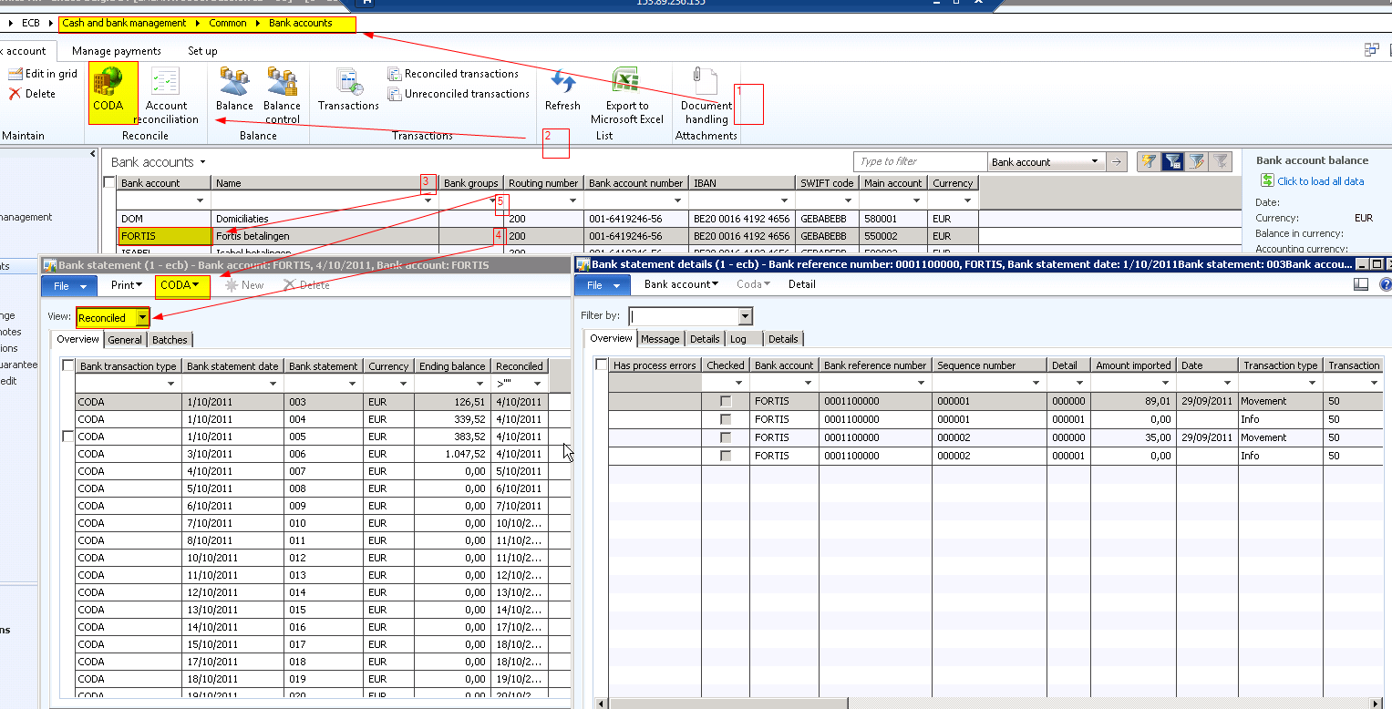

## CODA Data ophalen / reconcilieren

De benodigde velden gaan we opslaan in de tabel “CODAData”. En gaan we overzetten aan de hand van de SP ‘USP_BuildCodaData’

Wanneer de som van de amounts op de talexus bestanden “SourceData” per coda referentie ‘CodaReference’ gelijk is aan de waarde die uit het coda bestande komt “CODAData” moet het veld ‘CODAReconciliation’ op 1 worden geplaatst .  
Indien er geen match is, wordt de ‘ProcessStatus’ op ‘Error’ geplaatst.

“CODAData” dat we verwerkt hebben, daar zetten we het veld ‘Processed’ = 1.

Als de ‘CODAReconciliation’ op 1 staat en als ook veld ‘ConsumptionExists’ op 1 staat, dan wordt de ‘ProcessingStatus’ op “Open” geplaatst.

Indien een CODA gevonden maar er is een fout met de reconciliatie: de ‘ProcessingStatus’ wordt op “Error” geplaatst met als ‘message’: “No match with coda amount”.

Indien er nog geen CODA ontvangen is voor charges van meer dan 40 dagen in het verleden. Komt de ‘ProcessingStatus’ op “Error” met als ‘message’: “No coda found for charge date more than 40 days in the past”

# Applicatie

Er moet op deze database een web applicatie gemaakt worden waarmee we de gebruikers kunnen aansturen. Hiervoor zijn een 3 tal schermen nodig.

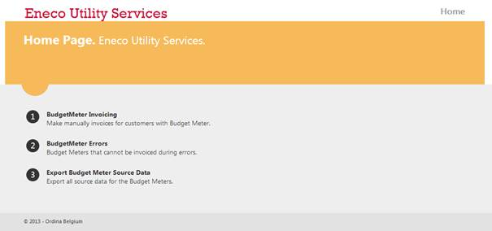

## Errors

Overzicht van alle lijnen in de “SourceData” die in error staan. De errors komen voor als er geen goeie match is gevonden met de CODA Files met dezelfde referentie of als er geen contract gevonden is.

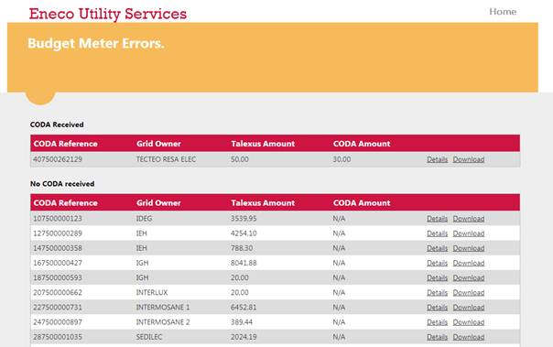

Op het overzichtsscherm is er een sommatie van de data per Coda referentie. Om de gedetailleerde errors te zien, moet men naar de details gaan.   
  
Er bestaat de mogelijkheid om de details te downloaden in een XMl file zodat deze kunnen worden bekeken in Excel.

Bij de foutmelding ‘No contract found’ kan men de foutmelding verwijderen door dit manueel na te kijken in AX voor de betreffende EAN. En als we deze effectief niet beleveren, kan er via de knop ‘Checked’ deze error worden verwijderd. Achterliggend word de ‘ProcessingStatus’ aangepast naar “No delivery”

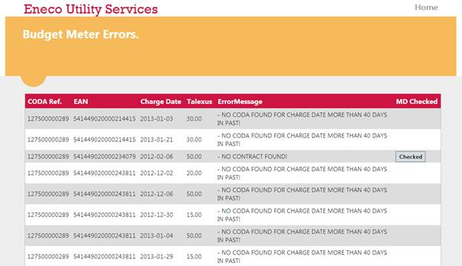

## Invoicing

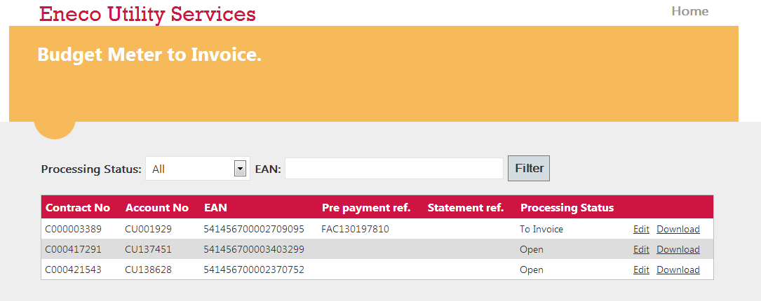

De invoicing bestaat uit 3 stappen:

* Prepayment maken
* Booking doen in AX
* Statement maken

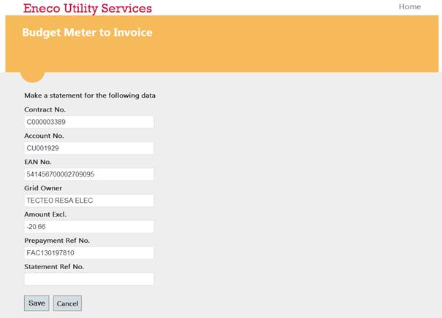

### Checks:

Al de checks en updates van statussen in de database worden gedaan door de stored procedure usp_UpdateSourceData

#### Prepayments

Ingegeven referentie moet bestaan in de CUSTINVOICETABLE en betrekking hebben op deze klant en van het type prepayment zijn.

Het bedrag van de prepayment moet gelijk zijn aan het bedrag van de talexusbestanden.

Volgende velden worden aangepast indien alle checks succesvol gedaan zijn:

* ‘Prepaymentreference’
* ‘ProcessingStatus’ 🡺 ‘Booking’

#### Booking

Kan enkel gedaan worden als er reeds een prepayment gedaan is. En de ‘ProcessingStatus’ = “Booking”

Volgende velden worden aangepast:

* ‘Booking’ 🡺 1
* ‘processingStatus’ 🡺 “To invoice”

#### Statement

‘ProcessingStatus’ moet gelijk zijn aan ’To invoice’

De ingegeven referentie moet bestaan in de CUSTINVOICETABLE en betrekking hebben op deze klant en mag niet van het type prepayment zijn.

Op de statement moet een Pending invoice line staan waar het bedrag gelijk is aan het bedrag van alle talexusbestanden die betrekkening hebben.

Volgende velden worden aangepast indien alle checks succesvol gedaan zijn:

* ‘StatementReference’
* ‘processingStatus’ 🡺 “Invoiced”